НАО «КАРАГАНДИНСКИЙ ТЕХНИЧЕСКИЙ УНИВЕРСИТЕТ
ИМЕНИ АБЫЛКАСА САГИНОВА»

Кафедра кибербезопасности и искусственного интеллекта

Лабораторная работа № 2

Дисциплина: Безопасность баз данных
Тема: Резервное копирование и восстановление базы данных
Принял:
Преподаватель Жакина М. М.
_________________________
(подпись) (дата)
Выполнил:
ст.гр.СИБ-23-7 Болтай А.М.

Караганда 2026
Лабораторная работа 2

Тема: Резервное копирование и восстановление БД

Цель работы:
Ознакомиться с основными конструкциями SQL, технологиями среды MS SQL Server Management для резервного копирования и восстановления БД, ознакомиться с шифрованием при резервном копировании и восстановлении БД.

Задание 1
Производится полная копия бд:

use master
go
backup database bd1 to disk = 'C:\Users\User\Desktop\bd\backup\bd1.bak'
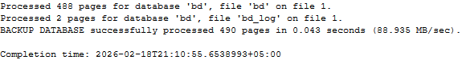

Добавим запись
use bd1
go

INSERT INTO TestTable (Info)
VALUES (N'Изменение №1');
GO
При попытке сохранить log получаем следующее, база находится в SIMPLE MODE, оно и ежу понятно, что логирование отключено.
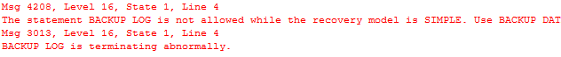
Надо теперь перевести базу в FULL recovery model и сделать полный бекап снова, чтоб логи работали.
use master
go
alter database bd1 set recovery full;
go
backup database bd1 to disk = 'C:\Users\User\Desktop\bd\backup\bd1_rc.bak';
go
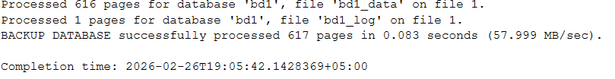
На скрине видно, что страниц как было 490, так и осталось, мы внесли запись в страницу но не создали новую.

BACKUP LOG bd1
TO DISK = 'C:\Users\User\Desktop\bd\backup\bd1.trn'
WITH INIT;
GO 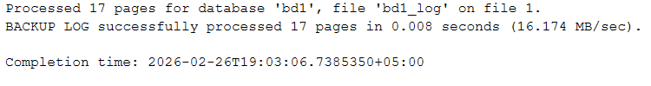
Бекап лога записал то, что мы делали в логах.

Добавим запись
USE bd1;
GO
INSERT INTO TestTable (Info)
VALUES (N'Изменение №2');
GO
USE master;
GO

BACKUP DATABASE bd1
TO DISK = 'C:\Users\User\Desktop\bd\backup\bd1_sdgfag.bak'
WITH DIFFERENTIAL, INIT;
GO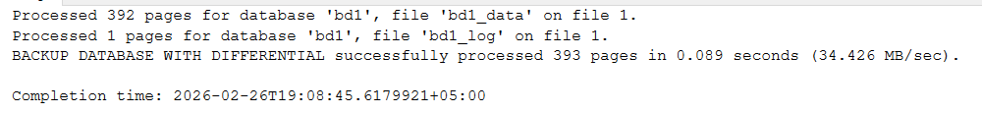
Diff копирует в бекап все то, что было внесено после последнего полного бекапа.

USE master;
GO

BACKUP LOG bd1
TO DISK = 'C:\Users\User\Desktop\bd\backup\bd1_2.trn'
WITH INIT;
GO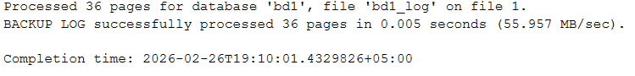

Задание 2
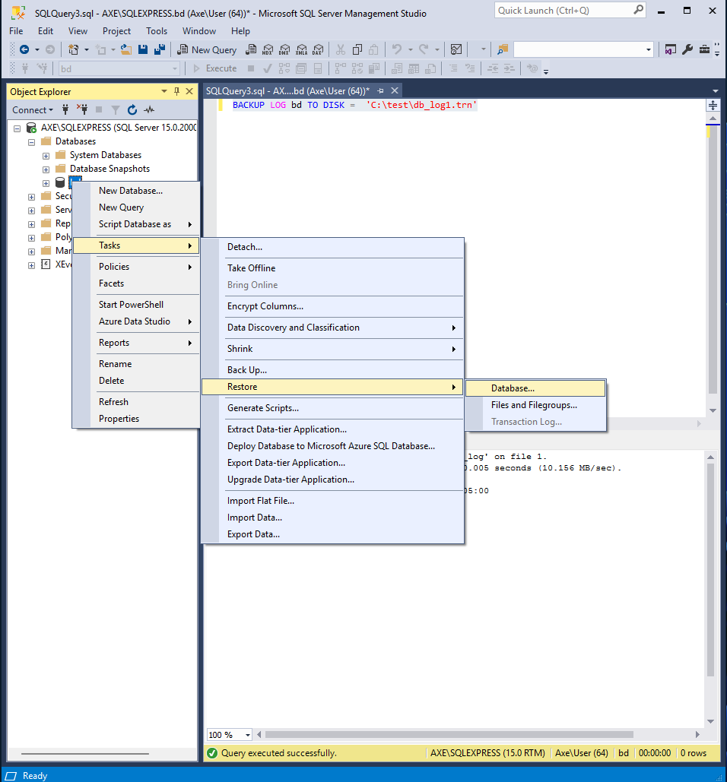
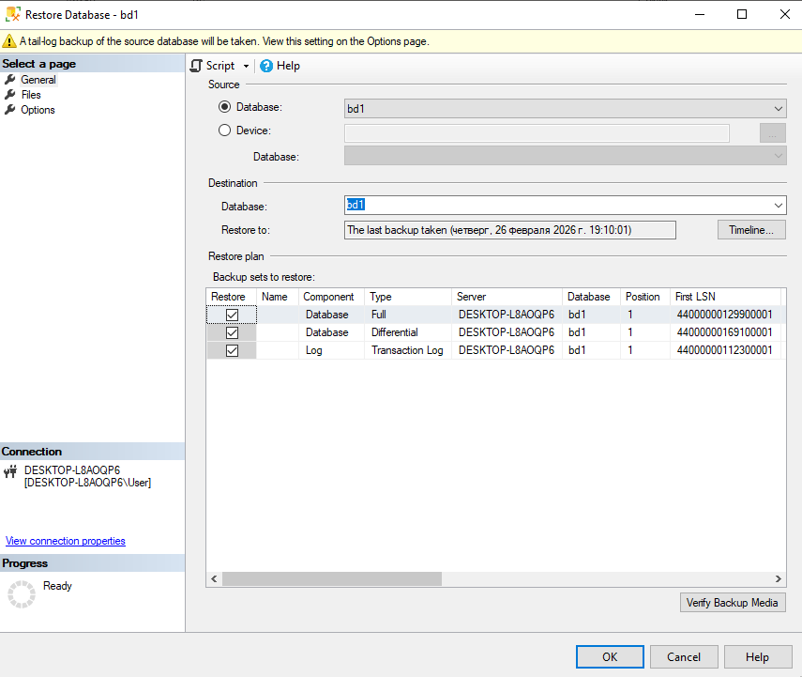
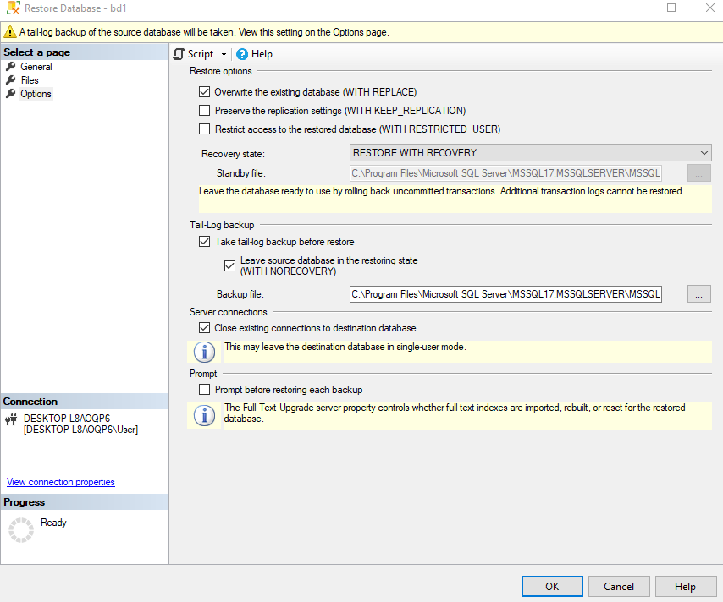

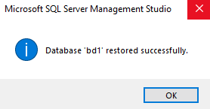

Теперь diff
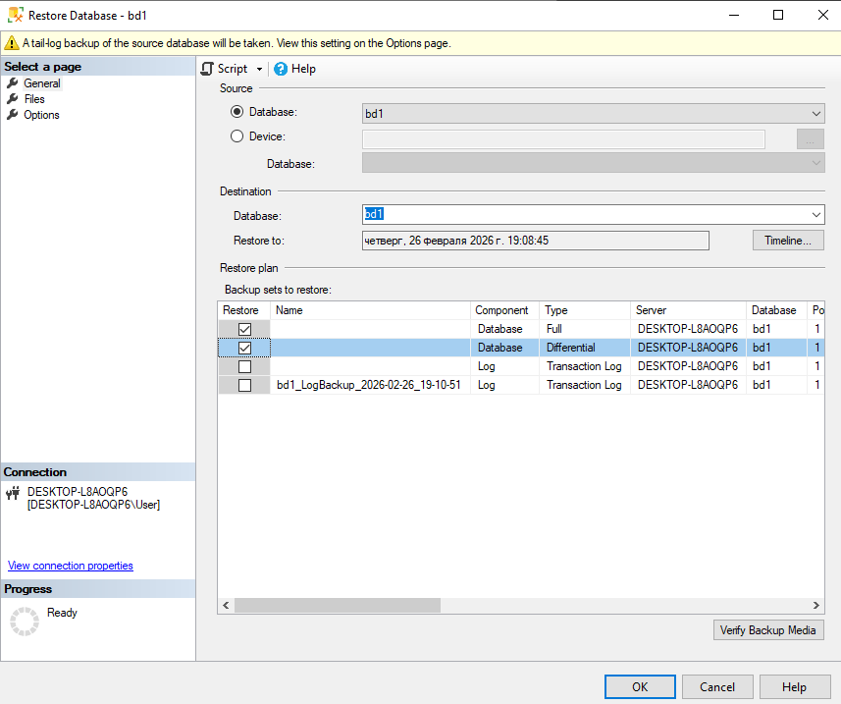

Задание 3
use master
create database TestDB
create master key encryption by password = 'StrongPassword123!'
create certificate MyCert
with subject = 'Backup Encryption Certificate'
go

backup master key to file = 'C:\Users\User\Desktop\bd\sdg'
encryption by password = 'ExportPassword123!';
backup certificate MyCert to file = 'C:\Users\User\Desktop\bd\sdg'
with private key (
file = 'C:\Users\User\Desktop\bd\sdg', encryption by password = 'CertPswd123!');
go

backup database TestDB
to disk = 'C:\Users\User\Desktop\bd\sdgTestDB_enc.bak'
with encryption (
algorithm = AES_256,
server certificate = MyCert
),
stats = 10;
go
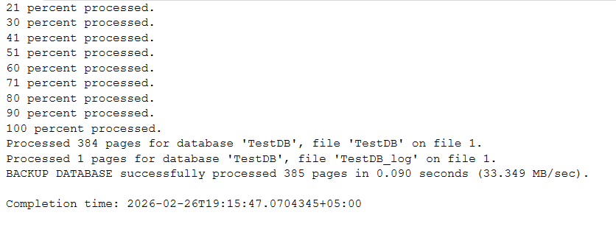

Задание 4
Сначала дропается дб, потом сертификат, ключ и т.д.
use master
go

drop certificate MyCert
drop master key
drop database TestDB

Теперь при попытке
use master;
restore database TestDB
from disk = ' C:\Users\User\Desktop\bd\TestDB_enc.bak'
with recovery
go
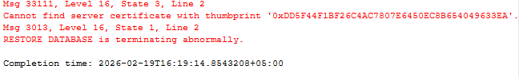
Система не сможет расшифровать без заголовка.

Задание 5
Делаем восстановление master key
USE master;
GO
RESTORE MASTER KEY
FROM FILE = ' C:\Users\User\Desktop\bd\masterkey.bak'
DECRYPTION BY PASSWORD = 'ExportPassword123!'
ENCRYPTION BY PASSWORD = 'StrongPassword123!'
FORCE;
GO

ALTER MASTER KEY ADD ENCRYPTION BY SERVICE MASTER KEY;
GO
Восстановление сертификата
USE master;
GO

OPEN MASTER KEY DECRYPTION BY PASSWORD = 'StrongPassword123!';

CREATE CERTIFICATE MyCert
FROM FILE = 'C:\testDB\MyCert.cer'
WITH PRIVATE KEY (
FILE = ' C:\Users\User\Desktop\bd\MyCert_PrivateKey.pvk',
DECRYPTION BY PASSWORD = 'StrongPassword_123!'
);
GO
Восстановление бд.
USE master;
GO

RESTORE DATABASE TestDBExample
FROM DISK = ' C:\Users\User\Desktop\bd\TestDB_Encrypted.bak'
WITH
REPLACE,
RECOVERY,
STATS = 10;
GO

